INFORME CUARTA PR**ÁCTICA**

ADMINISTRACIÓN DE SISTEMAS, CURSO 22-23

JUAN FRANCISCO MIER MONTOTO, UO283319

**1. Crea una máquina con dos discos e instala Linux, con instalación mínima, sólo en el primero, dejando el segundo libre.**

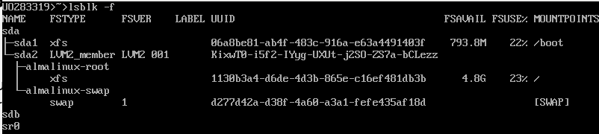

**2. Modifica el archivo */etc/issue*, añadiendo la frase “Copia de Seguridad practica backup”.**

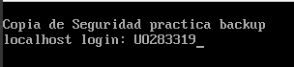

**3. Crea dos particiones primarias en el segundo disco: la primera de 6GB de tamaño de tipo Linux y la segunda con el espacio restante de tipo Linux LVM. Crea un filesystem en la primera partici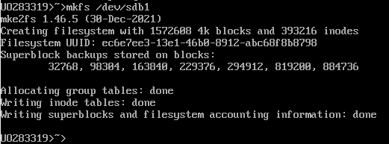ón.**

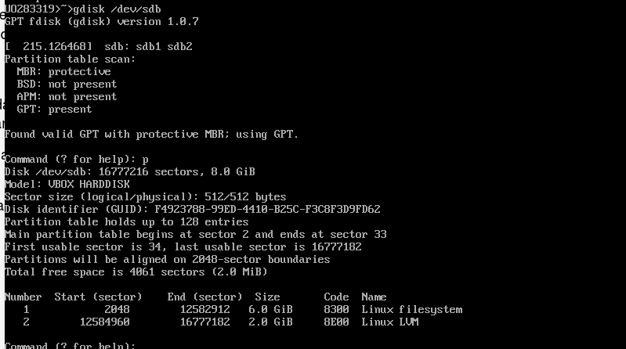

**4. Crea un punto de montaje */mnt/backup* y monta la partición a la que acabas de dar formato ahí.**

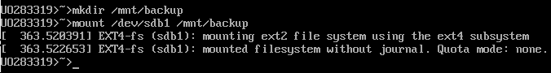 **5. Guarda el archivo de configuración de LVM para restaularlo después en el nuevo servidor.**

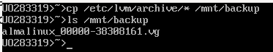

**6. Crea un volúmen físico en la segunda partición del disco, examina el grupo existente y añádeselo, crea una instantánea de un tamaño que sea suficiente, comprueba que está creado con la orden *lvs*, crea el punto de montaje */mnt/snapshot* y monta el snapshot */dev/almalinux/backupAS***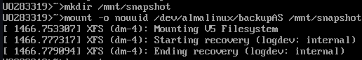 **en él.**

**7. Edita de nuevo el archivo */etc/issue* y déjalo como estaba. Comprueba que la versión del snapshot no cambia tras editar */etc/issue*.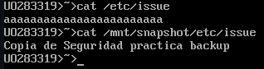 8. Haz un backup de todos los archivos del snapshot. ¿Podrías haber hecho un tar de los directorios /proc y /dev del sistema? ¿Por qué?**No tendría sentido hacer un snapshot esos directorios porque almacenan información que cambia constantemente y además se contendrían a sí mismos, es decir, al hacer un snapshot de */dev* se haría también un snapshot de la partición que contiene a la raíz.

# 9. Haz un backup de la partición */boot* 10. Finalmente para guardar el backup, se desmonta el disco *sdb2* y después se elimina el snapshot de grupo de volúmenes. Parte opcional

**1, 2. Apaga el sistema, elimina el disco del sistema y añade un disco nuevo de igual tamaño. Asocia el DVD de instalación al disco óptico. Bota con el DVD de instalación, en modo recuperación. Inicia un shell y configura el teclado.**

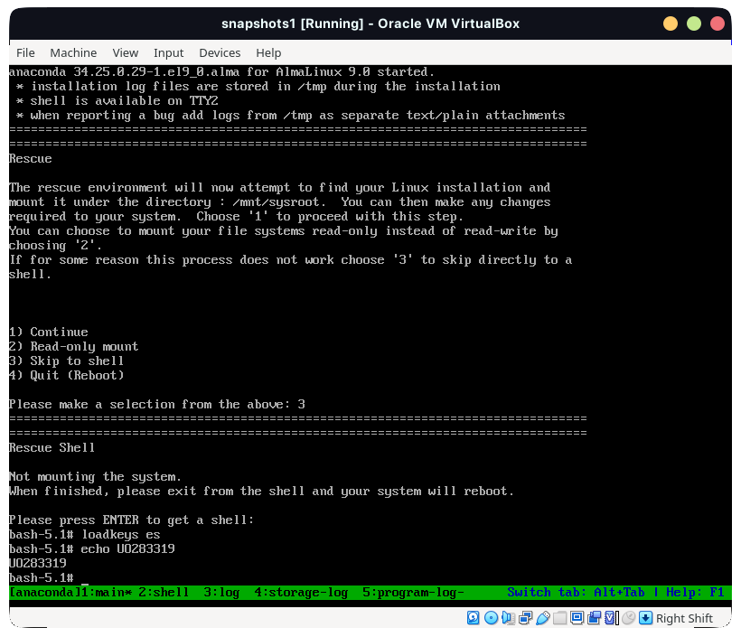

**3, 4. Comprueba que el nuevo disco no tiene particiones, y particiónalo con una EFI de 200MiB, otra de 512MiB de tipo Linux y otra de tipo Linux LVM con el resto de espacio. Da formato a la partición de 200 MiB y xfs a la de 512MiB. Crea los puntos de montaje */mnt/backup*, */mnt/boot*, */mnt/snapshot* y monta el disco con el backup (*sdb1*) en */mnt/backup*.**

**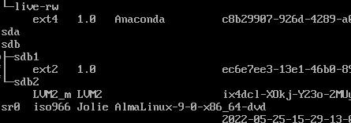  
  
  
  
  
  
  
  
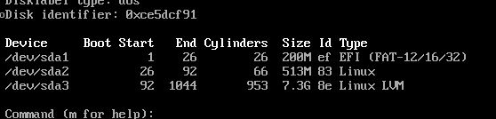**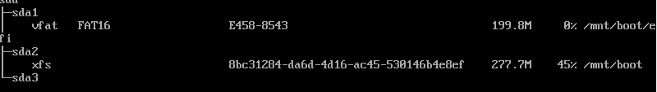

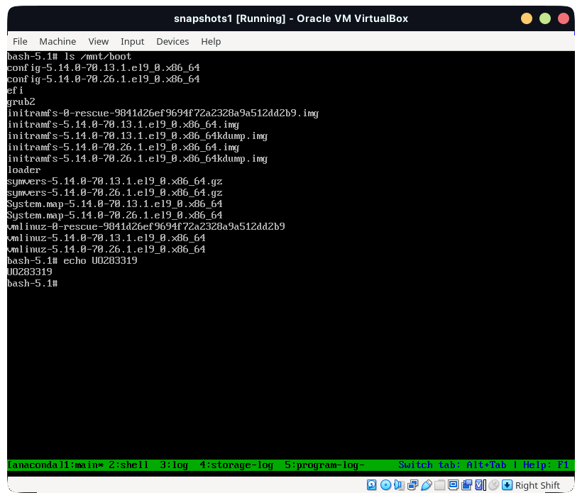

**5. Busca la UUID del anterior disco en el archivo .vg del backup y regenera los volúmenes. Comprueba los resultados.**

Se supone que el UUID es “KixwT0-i5f2-IYyg-UXUt-j2SO-ZS7a-bCLezz” tras buscar en el archivo indicado. Tras realizar los comandos indicados satisfactoriamente y sin mensajes de error, se obtiene los siguiente:

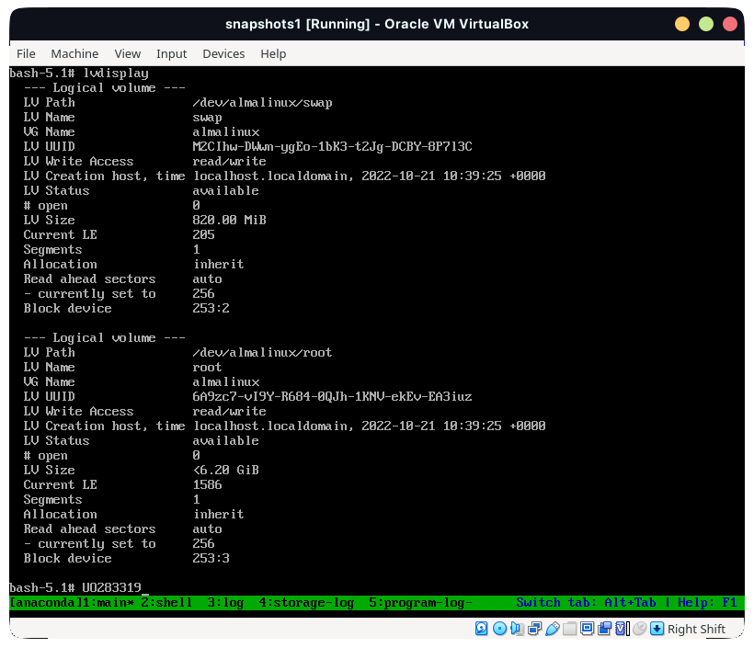

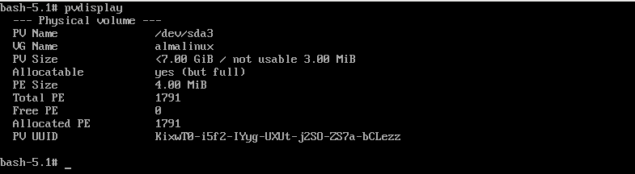

**6, 7. Da formato xfs al volúmen lógico asociado a la partición raíz y móntalo en */mnt/snapshot*. Restaura el backup a */mnt/snapshot.***

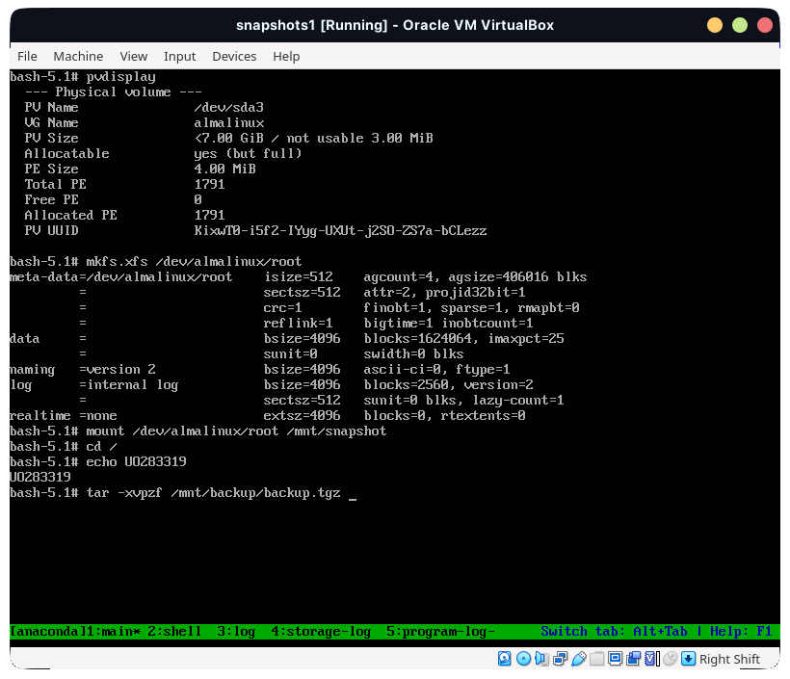**8. Cambia los UUID de las entradas */boot* y */boot/efi* por los de sda1 y sda2 en */etc/fstab*.**sda1: “E458-8543”  
sda2: “8bc31284-da6d-4d16-ac45-530146b4e8ef”  
  
El fichero fstab no cuenta con ninguna referencia a */boot/efi*, por lo que solo tengo que cambiar una UUID. Asumo que en su momento instalé esto en modo legacy en vez de EFI.

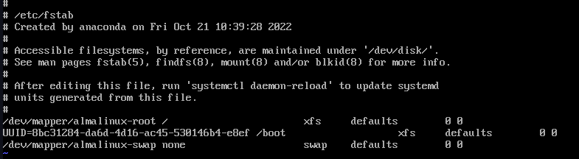

**9, 10, 11. Rebota y comprueba que el sistema es detectado. Reconstruye *grub.cfg*, retira el DVD y reinicia el equipo. Comprueba que puedes iniciar sesión y todo funciona correctamente.**  
Al reiniciar:

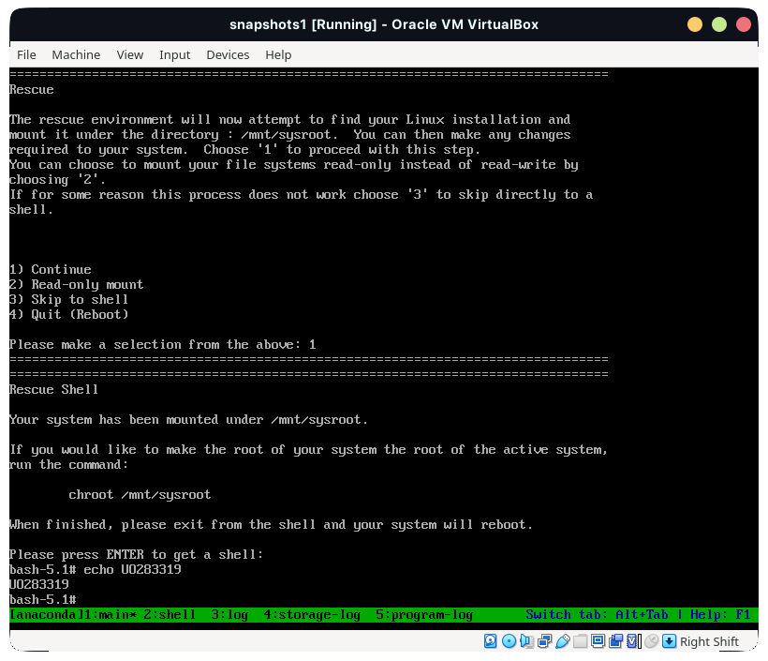

Por alguna razón, el sistema no consigue arrancar. Seguramente tenga algo que ver con las particiones /boot/efi inexistentes en el fstab y también inexistentes en el sistema de ficheros recuperado. Aun regenerando el grub2 con el fichero original desde /mnt/boot/efi/EFI/almalinux/…, el sistema no consigue encender de ninguna manera.